UNIVERSIDADE FEDERAL DO RIO GRANDE DO SUL
INSTITUTO DE INFORMÁTICA
BACHARELADO EM CIÊNCIA DA COMPUTAÇÃO

JOÃO LUIZ GRAVE GROSS
180171

Relatório – Laboratório 4

Trabalho da Disciplina de Fundamentos de Processamento de Imagens

Prof. Manuel Menezes de Oliveira Neto

Porto Alegre, 16 de novembro de 2011.
Questão 2. Escreva um procedimento para ler estas imagens (imread) e para cada uma delas:

(a) Exibir a imagem em uma janela particular usando o comando subplot(1,2,1).
(b) Calcular sua transformada de Fourier (comando fft2);
(c) Aplicar um deslocalmento ao resultado da transformada (comando fftshift);
(d) Visualizar o resultado utilizando imshow(log(abs(<img transf>)), [3, 10]).
Coloque este resultado na janela definida pelo comando subplot(1,2,2).

Questão 3. Observando todos os pares (imagens, espectro de amplitude) gerados no ítem (2) acima, tente identificar alguma relação entre as arestas presentes nas imagens e seus respectivos espectros de amplitude. O que você conclui?

Seguindo os passos da questão 2., cada imagem foi carregada separadamente e seus respectivos espectros de amplitude foram exibidos. Código em matlab:

I1 = imread('big_square.bmp');
figure(1);
subplot(1,2,1), imshow(I1);
subplot(1,2,2), imshow(log(abs(fftshift(fft2(I1)))), [3, 10]);

I2 = imread('bw_horizontal.bmp');
figure(2);
subplot(1,2,1), imshow(I2);
subplot(1,2,2), imshow(log(abs(fftshift(fft2(I2)))), [3, 10]);

I3 = imread('bw_triangle.bmp');
figure(3);
subplot(1,2,1), imshow(I3);
subplot(1,2,2), imshow(log(abs(fftshift(fft2(I3)))), [3, 10]);

I4 = imread('bw_vertical.bmp');
figure(4);
subplot(1,2,1), imshow(I4);
subplot(1,2,2), imshow(log(abs(fftshift(fft2(I4)))), [3, 10]);

I5 = imread('bw_vertical_middle.bmp');
figure(5);
subplot(1,2,1), imshow(I5);
subplot(1,2,2), imshow(log(abs(fftshift(fft2(I5)))), [3, 10]);

I6 = imread('diagonal_square.bmp');
figure(6);
subplot(1,2,1), imshow(I6);
subplot(1,2,2), imshow(log(abs(fftshift(fft2(I6)))), [3, 10]);

I7 = imread('high_pass.bmp');
figure(7);
subplot(1,2,1), imshow(I7);
subplot(1,2,2), imshow(log(abs(fftshift(fft2(I7)))), [3, 10]);

I8 = imread('low_pass.bmp');
figure(8);
subplot(1,2,1), imshow(I8);
subplot(1,2,2), imshow(log(abs(fftshift(fft2(I8)))), [3, 10]);

I9 = imread('small_square.bmp');
figure(9);
subplot(1,2,1), imshow(I9);
subplot(1,2,2), imshow(log(abs(fftshift(fft2(I9)))), [3, 10]);

I10 = imread('triangle.bmp');
figure(10);
subplot(1,2,1), imshow(I10);
subplot(1,2,2), imshow(log(abs(fftshift(fft2(I10)))), [3, 10]);

As imagens encontram-se a seguir, bem como as explicações dos espectros de amplitude, como pede a questão 3.


Figura 1: Imagem ‘bw_vertical.bmp’ e seu espectro de amplitude

A imagem bw_vertical.bmp apresenta uma zona com altas frequências no seu centro, onde ocorre a transição de cores. Isso ocorre, pois correndo da esquerda para a direta, por exemplo, na passagem da cor branca para a cor preta, há uma mudança na derivada primeira sobre a função que rege esta imagem, visto que há uma variação. O sinal correspondente a esta mudança equivale a uma fatia de um ciclo de uma onda quadrada, como pode ser visto na figura 1.1.

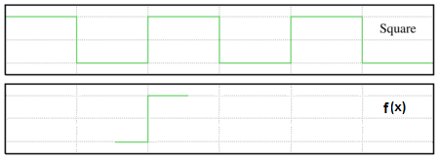
Figura 1.1: Sinal da imagem ‘bw_vertical.bmp’

Vemos que f(x) é a função correspondente à imagem ‘bw_vertical.bmp’. Na figura 1.1 está representada apenas uma parte de f(x), pois está é infinita, já que é formada de funções de senos e cossenos, ou seja, é periódica, repete-se.
Sabendo que a imagem ‘bw_vertical.bmp’ tem o mesmo comportamento da onda quadrada, podemos determinar quais funções de base de senos e cossenos a formam, pois a formação da onda quadrada é conhecida.
Esta formação, se dá pela soma sucessiva de frequências ímpares de funções seno, com coeficiente variando de acordo com a frequncia da função seno. As funções cosseno são ignoradas, bem como as funções seno de frequencia par.

f(x) = (1/1)sen(x) + (1/3)sen(3x) + (1/5)sen(5x) + … + (1/(2*n + 1))sen((2*n + 1)x)
onde n >= 1

Já podemos ter uma noção de como a função f(x) é formada, quais as funções de base que a constituem e quais os coeficientes associados. Agora, analisando o espectro de amplitude da figura 1, vemos uma linha horizontal pontilhada. A linha representa as funções de base seno e o pontilhado representa quais frequencias das funções seno são utilizadas, ou seja, considera uma frequencia ímpar (ponto branco) e ignora uma frequencia par (ponto preto). Os pontos correspondem aos coeficientes associados a cada função de base e a posição dos pontos no espectro diz respeito a frequencia da função, sendo os pontos das bordas com frequencias altas e do centro com frequencias baixas. Logo, um ponto na borda do espectro representa um coeficiente de uma função de base seno de frequencia ímpar alta, enquanto um ponto branco no centro do espectro representa o coeficiente de uma função de base seno com frequencia baixa.
O restante do espectro está em preto, pois não há nenhum outra função de base ou combinação linear de de funções de base além das funções seno. Imaginando uma linha vertical no centro do espectro, esta linha corresponderia as funções de base de cosseno. Ela esta toda preta, pois não há nenhum coeficiente associado a estas funções para formar f(x), ou seja, são coeficientes nulos, iguais a zero. As demais regiões do espectro de amplitude correspondem a combinações lineares das funções de base de senos e cossenos. Visto que não há nenhuma combinação linear em f(x), estes pontos no espectro também estão com coeficientes nulos.
E apenas para reforçar, o motivo pelo qual as frequencias encontram-se dispostas horizontalmente é devido ao fato de que a variação de tons na imagem original só ocorre nesse sentido, logo, nada mais natural do que as frequencias de base também correrem horizontalmente.


Figura 2: Imagem ‘bw_horizontal.bmp’ e seu espectro de amplitude

A imagem ‘bw_horizontal.bmp’ possui espectro de amplitude muito similar ao da figura 1, contudo perpendicular a este. Da mesma forma como foi explicado para a figura 1, as frequencias do sinal da imagem ‘bw_horizontal.bmp’ correm no sentido vertical, logo suas frequencias de base também correrão neste sentido.
Esta imagem em particular só possui funções de base com cossenos.


Figura 3: Imagem ‘bw_vertical_middle.bmp’ e seu espectro de amplitude

Também similar à figura 1, a imagem ‘bw_vertical_middle.bmp’ também tem apenas frequencias de funções seno. Só que nesta imagem há maior quantidade de frequencias seno, visto que há também mais uma zona de alta frequencia (agora do branco -> preto -> branco). Logo haverá necessidade que mais funções seno sejam somadas para formar o sinal correspondente a esta imagem, que agora é mais complexo do que na figura 1.


Figura 4: Imagem ‘bw_triangle.bmp’ e seu espectro de amplitude

Vemos que a reta diagonal da imagem é pontilhada, ou seja, apresenta diversos coeficientes para combinações lineares de funções de base de seno e cosseno. Porém ainda apresenta resquícios das imagens com caminhamento vertical e horizontal (figuras 1 e 2), pois a ransição de tons na diagonal não deixa de ser uma transição horizontal e vertical ao mesmo tempo, logo também possui funções de base de senos e cossenos.

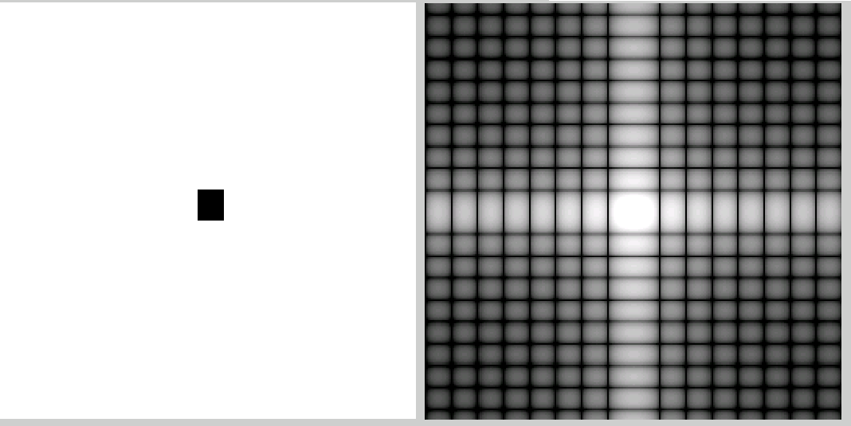
Figura 5: Imagem ‘small_square.bmp’ e seu espectro de amplitude

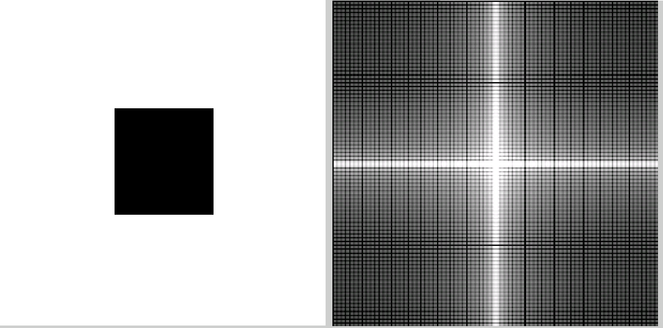
Figura 6: Imagem ‘big_square.bmp’ e seu espectro de amplitude

As figuras 5 e 6 possuem espectros de amplitude que seguem a mesma dinâmica de funcionamento. Só que na figura 6 o espectro possui uma malha menor, pois há mais regiões de altas frequencias do que na figura 5, ou seja, o sinal da função dessa imagem será mais complexo e necesitará mais frequencias de seno e cosseno para ser formada.

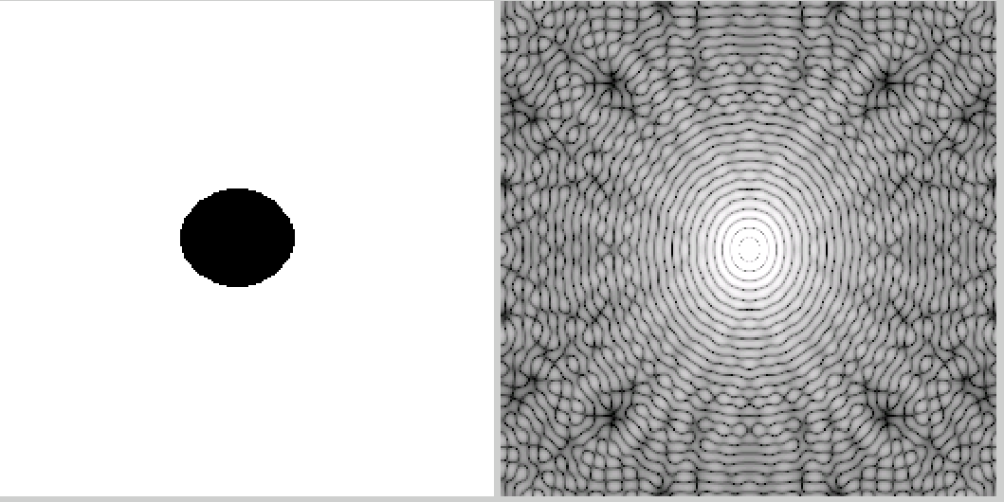
Figura 7: Imagem ‘high_pass.bmp’ e seu espectro de amplitude

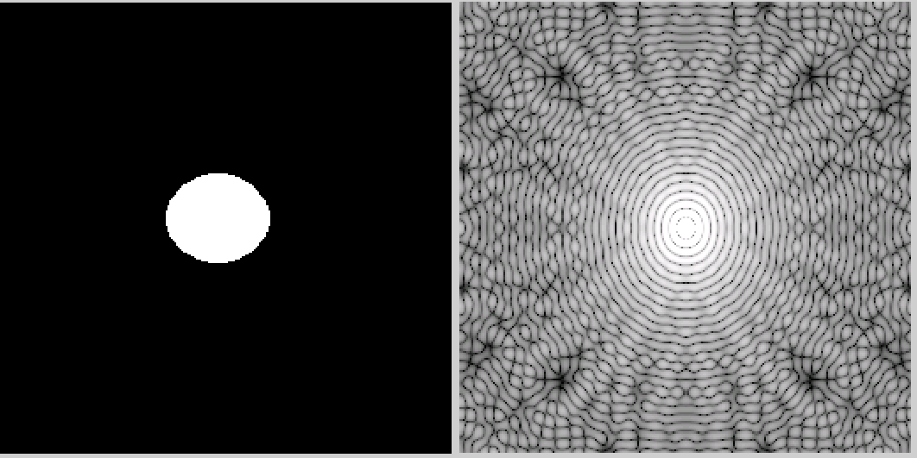
Figura 8: Imagem ‘low_pass.bmp’ e seu espectro de amplitude

As figuras 7 e 8 possuem o mesmo espectro de frequencia, pois a quantidade de transições de tons, zonas de altas frequencias, é a mesma. A única coisa que muda entre as duas é de qual cor para qual cor é a transição. Em uma é de preto para branco e na outra de branco para preto.
Quanto ao formato circular do espectro, isso deve ocorrer por alguma característica da própria função que define as imagens low_pass.bmp e high_pass.bmp, que deixa o espectro assim.

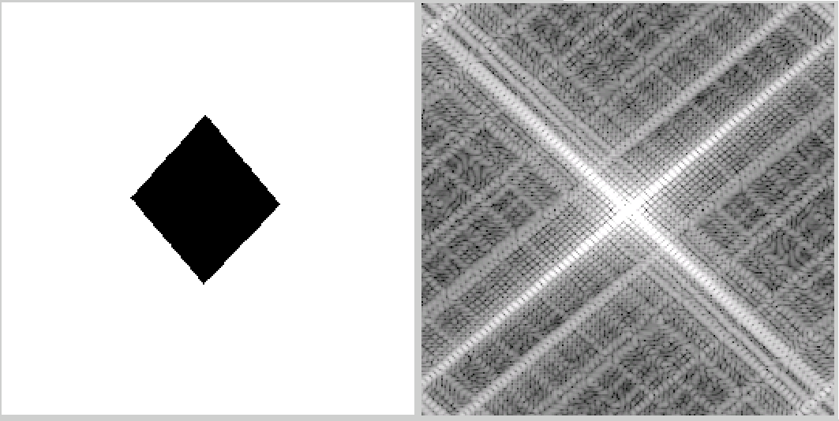
Figura 9: Imagem ‘diagonal_square.bmp’ e seu espectro de amplitude

Pegando como base a figura 4 e as figuras 5 e 6, observamos que a figura 9 traz características de ambas, em se tratando do espectro de amplitude. As linhas diagonais correspondem às composições lineares das funções de base de seno e cosseno e a malha diagonal que vemos é devido a maior quantidade de áreas de transição de tons, ou seja, de frequencias altas.
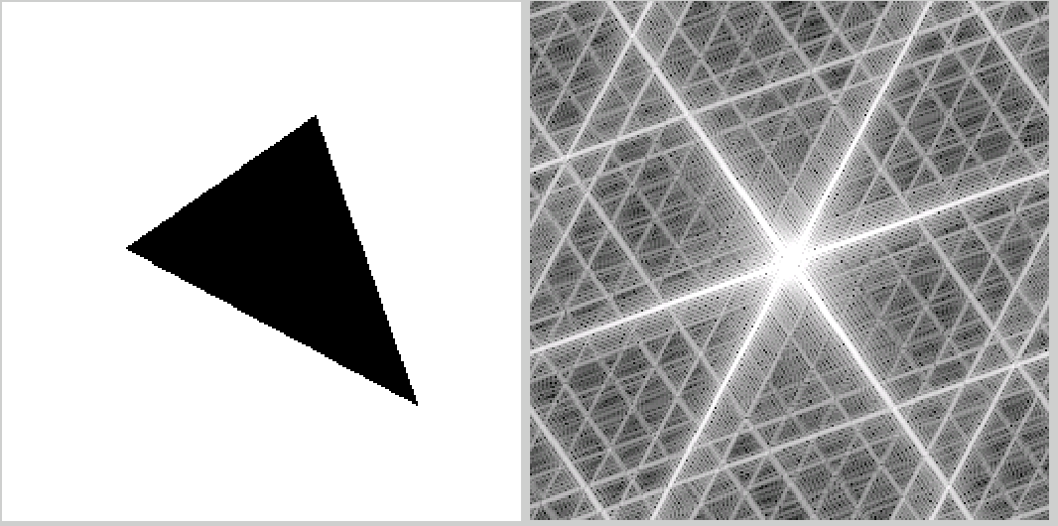
Figura 10: Imagem ‘triangle.bmp’ e seu espectro de amplitude

Semelhante à figura 9, porém como a imagem é diferente o seu espectro de frequencia também é diferente, mas ainda percebemos a malha ao fundo e as linhas diagonais.

Questão 4. Agora, tente explicar as linhas associadas ao espectro de amplitude da imagem do cameraman. Para isso, coloque, lado-a-lado, a imagem do cameraman e seu espectro de amplitude em uma mesma janela.

I = imread('cameraman.tif');
figure(100);
subplot(1,2,1), imshow(I);
subplot(1,2,2), imshow(log(abs(fftshift(fft2(I)))), [3, 10]);

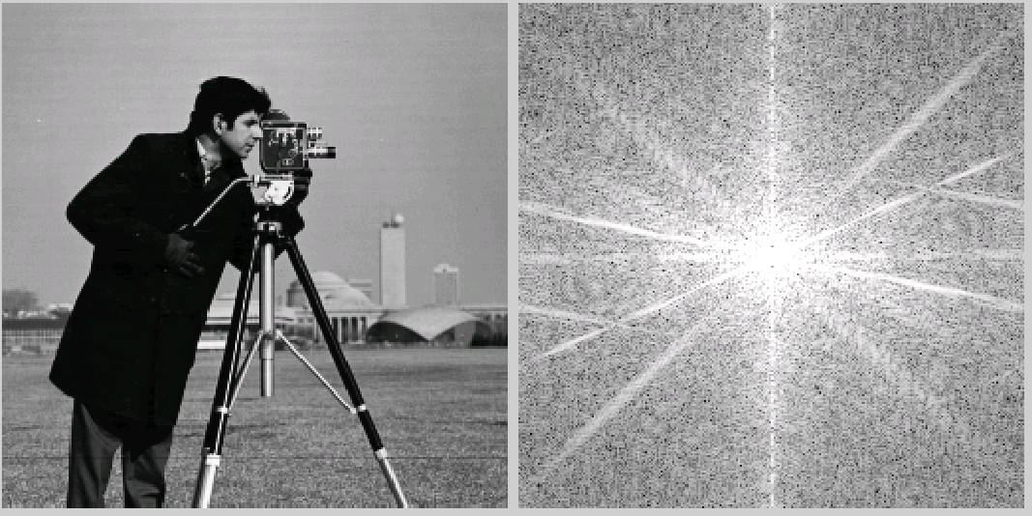
Figura 11: cameraman.tif e seu espectro de amplitude

O espectro do cameraman.tif possui uma grande quantidade de frequencias baixas, como podemos ver no centro do espectro (muitos pontos brancos, coeficientes válidos). As retas diagonais, podem ser das transições de tons entre o próprio cameraman e o pedestal com o fundo, foco de altas frequencias. Os demais pontilhados, espalhados pelo espectro, representam as demais frequencias que constituem a imagem.

Questão 5. Utilize a imagem low_pass.bmp para aplicar, no domínio freqüência, um filtro passa baixas à imagem do cameraman. Utilizando as observações feitas no ítem (2), explique as ondulações que aparecem na imagem filtrada, após sua conversão para o domínio espacial. Sugestão: Após certificar-se de que os elementos do filtro passa baixas correspondem a zeros e uns, aplique a ele a transformada de Fourier e, após a utilização do comando fftshift, visualize o espectro de amplitude correspondente utilizando os comandos imshow(log(abs(<img transf>)), [0, 10]).

M = imread('low_pass.bmp');
M = M / 255;
I = imread('cameraman.tif');
FSI = fftshift(fft2(I));
FSJ = FSI .* double(M);
J = ifft2(fftshift(FSJ));
subplot(2,2,1), imshow(I);
subplot(2,2,2), imshow(log(abs(FSI)), [0, 10]);
subplot(2,2,3), imshow(log(abs(FSJ)), [0, 10]);
subplot(2,2,4), imshow(J);

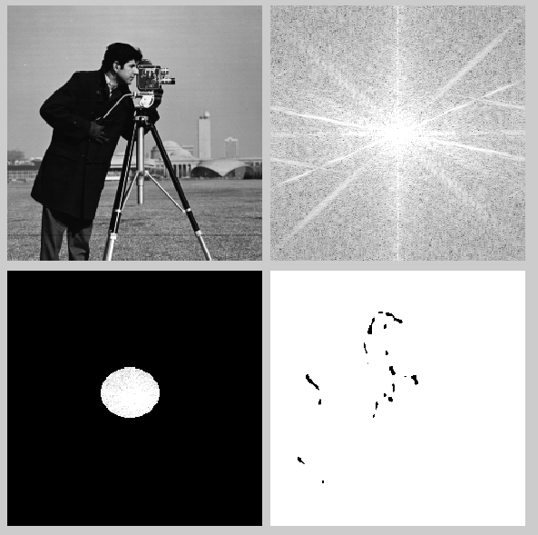
Figura 12: cameraman.tif, espectro de amplitude, espectro de amplitude com aplicação
do filtro passa baixa, cameraman.tif com filtro passa baixa no domínio espaço

Com a aplicação do filtro passa baixa, apenas a frequencias mais baixas ficaram na imagem do cameraman. Os pontos pretos que vemos na imagem final, são as zonas da imagem com a menor transição de tons, que correspondem a frequencias bem baixas, que o filtro deixou passar.
As demais frequencias, médias e altas foram desconsideradas.

